AWS　Lambda(アクティビティ)演習

クラス　　　　No. 氏名

■アクティビティ: AWS Lambda

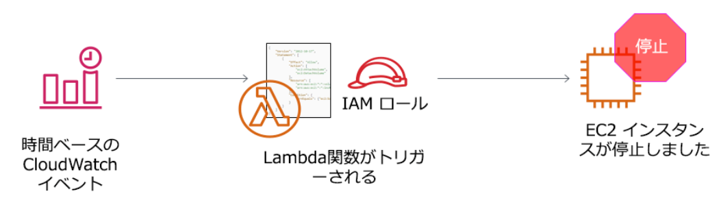

　このアクティビティは、CloudWatchのイベントを利用して1分ごとにEC2インスタンスを停止します。

□次の質問について答えなさい。

　1.Lambdaの特徴について説明しなさい。

|  |
| --- |
|  |

　2.関数とは何か説明しなさい。

　[ 　　]

　3.サーバレスについて説明しなさい。

　[ 　　]

　4.EC2とLambdaの違いについて説明しなさい。

|  |
| --- |
|  |

　5.Lambdaで使用されるトリガーにはどのようなものがあるか。

|  |
| --- |
|  |

　6.APIとは何か説明しなさい。

　[ 　　]

　7.APIを使用するとどのようなメリットがあるか。

　[ 　　]

　8.API Gatewayはどのようなサービスか説明しなさい。

　[ 　　]

□タスク 1 : Lambda 関数を作成する

　1.関数は作成できたか。[　作成できた　・　作成できない　]

□タスク 2 : トリガーを設定する

　1.設定するトリガーは[ ]

　2.トリガーを実行するスケジュールは[　　　　　]ごと。

　3.トリガーは追加できたか。[　追加できた　・　追加できない　]

□タスク 3 : Lambda 関数を設定する

　1.関数コードをコピー＆ペーストしなさい。

　2.リージョン(<REPLACE_WITH_REGION>)を置き換えなさい。置き換えたリージョン：[ 　　]

　　＊リージョンはEC2で確認すること。

　3.EC2で実行中のインスタンスを確認し、インスタンスIDを記述しなさい。[　確認できた　・　確認できない　]

　　インスタンスID：[ ]

　4.Lambda関数のインスタンスID(<REPLACE_WITH_INSTANCE_ID>)を置き換えなさい。

　5.Lambda関数を保存しなさい。「関数 myStopinator が正常に更新されました」とメッセージが表示されたか。[　表示された　・　表示されない]

□タスク 4 : Lambda 関数が機能したことを確認する

　1.EC2でインスタンスが停止しているか確認しなさい。[　確認できた　・　確認できない　]

　2.「アクション」から「インスタンスの開始」を行いなさい。インスタンスは起動したか。[　起動した　・　　起動しない　]

　3.再びインスタンスは停止されたか確認しなさい。[　確認できた　・　確認できない　]

　4.Lambdaのモニタリングを開き、関数が呼び出された回数を確認しなさい(Invacations)。　[　　　　　　]回

　　＊数分待って、確認すること。

　5.作成したLambda関数のソースコードをコピーして、「lambda_function_番号名前.txt」で保存しなさい。

□アクティビティの終了

　1.「End Lab」をクリックして終了しなさい。

　2.タスク4で作成したファイルをsv23に提出しなさい。